ЕРЛІКТІҢ ЕРЕН ҮЛГІСІ

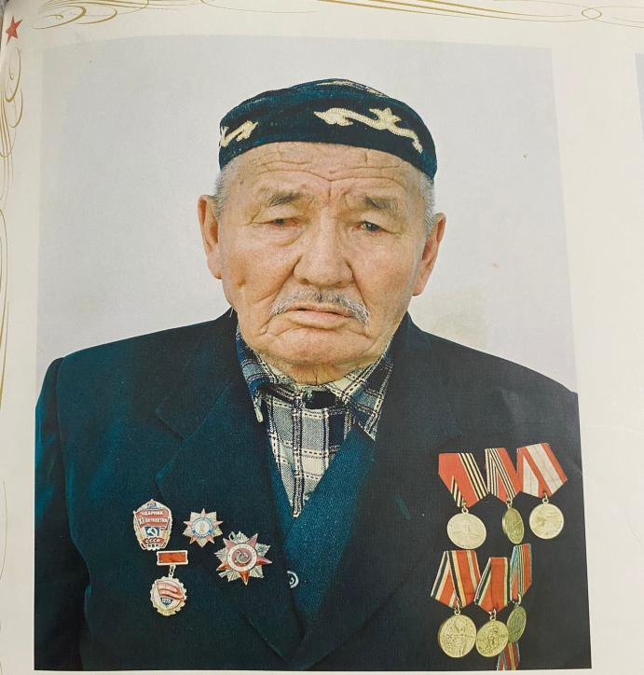

Атамның аты-жөні Наурызбеков Есім Бейгенжанұлы. Ұлы Отан соғысының ардагері, 1927 жылы 9 қаңтарда Қарағанды облысында дүниеге келген. 1943 жылы №43 дивизия №147 атқыштар полкінде болып, Ленинград майданында шайқасты. Майдандағы ерлігі үшін Ұлы Отан соғысының 2 дәрежелі орденімен, Жуков медалімен марапатталған.
Қазіргі таңда Талғар қаласында көшенің аты берілген. Көзі тірісінде атамның естеліктерін тыңдау кезінде, сұрапыл соғысты қалай басынан өткергенін, ешқандай қиындық сағын сындыра алмаған, ешқандай оқиға селт еткізбей сатқындық жасамаған, шегіну туралы бір сәтке де ой келмей, тек алдыға нық қадам басқан атамның ерлігіне таңқалатынмын. Өзімен қатарлас қаншама жауынгерлер, оққа ұшқан қарулас жолдастарының аманатын арқалап келгені туралы әңгімелерді атамнан көп еститінбіз. Ер азаматтар жау тылында жаумен арпалысса, елдегі аналарымыз тылда жұмыс жасаған. Егін егумен қоса, ер азаматтар жасайтын жұмыстарды өз қолдарымен жасап, соғыстағы азаматтардың қолданар қару-жарағы мен жейтін азық-түлігін дайындап, қолдау көрсеткендігі, яғни әскерге шақырылғанға дейінгі тылдағы тылдағы майдан туралы да көп естеліктер айтқан екен.
Ұлы Отан соғысы басталған тұста мен он төрт жаста едім деп ақтарыла әңгімесін бастады. «Бұл соғыс менің нағыз тәтті шағымды ұрлады. 1942 жылдың қазан айының бас кезі еді. Ол кезде мен мектепте оқитын оқушы болатынмын. Қоңырау соғылып, барлық оқушылар сыныпқа кіріп сабақ басталып кетті. Бізге Кеңес ағайдың сабағы болып жатыр еді. Есік жақтан тарсылдаған аяқтың дауыстары естіліп кенеттен есік ашылды. Бәріміз жалт бұрылып қарасақ, әскери киім киген екі адам екен. Ішінен бойы ұзындау келген, жуан дауысты адам көп сөйлеп түсіндіріп отырмай, Кеңес деген мұғалімімізге: «Тез жинал, майданға кісі жетпей жатыр, сені алып кетеміз»- деп, сабақ беріп жатқан мұғалімімізді алып кетті. Содан соң көп ұзамай бізді де колхоздың басқармасы келіп жұмысқа алып кетті. Оқу жайында қалды.
Отбасында, төрт қыз, бес ұл едік, бәріміз колхоздың белді жұмысшысына айналдық. Сол күннен бастап соғыс майданында жаумен шайқасып жатқан әскерлерге, колхоздың кез-келген жұмысын істеп, зат жөнелтіп көмектесіп отырдық. Біздің колхозда еңбекке жарамды қарттар, әйелдер және мен секілді балалар бүкіл шаруаны атқарып жеңістің аяқталуын тездетуге, аянбай қызмет етті. Сол жылдары соғыс мені ерте есейтті. Майданға кеткен екі ағам соғыстан оралмады. Отбасымызбен ағаларымды соғыстан аман қайтса екен деп сарғая күттік. Өкінішке орай біздің үйге де қайғының бұлты түнеріп, көңілімізге қаяу салды деп айтып отыратын. Мен әкемнен екі жасымда жетім қалып, шешемнен тәрбие алдым. Әкемнің жоқтығы жаныма қатты батты. Содан кейін әке орнына әке болып, екі қарындасым мен анамды өзім бақтым. Таңның атысы мен күннің батысына шейін колхозда жұмыс жасап, майданға астық, айран, май, жылы киімдер және төсеніш тапсырдық. Тапсырған заттарды 150 шақырым жердегі аудан орталығындағы пойыз стансасына, өгізге жегілген арбаға тиеп жеткізіп отырдық. Сонымен қатар майданнан келген хаттарды тасып, пошташы да болып қызмет атқардым. Жақсы хат әкеліп талай отбасын қуанттым, қарақағаз әкеліп талай ананың зарлы үнін естідім. Майданнан келген қуанышты хаттар неміс фашистерін қырып салып азайтуға септігін тигізген пулемёт секілді болса, қан жұттырған қарақағаз аналардың жүрегіне қадалған оқтай болды» деп, атам өзінің сұм соғыс жылдарындағы естеліктерімен бөліскен еді.
1943 жылы әскерге шақырылғанда атам, алдымен Тройцк қаласында соғысқа даярлық жиынынан өтті. Сол жылы ІІ Украин майданы, 7 бригадасының, 30-батальонда, 1943 жылы 1943 жылы №43 дивизия №147 атқыштар полкінде болып, Ленинград майданында соғысты. Корсунь – Шевченко шайқасына қатысқан. Украина азат етілген соң, Молдавия жеріндегі зұлматты көрді. Кейін Румынияны, Венгрияны азат етуге қатысқан. Одан әрі Австрияға өтіп, шекарасындағы Ло қаласын азат ету жолында ерлікпен шайқасты. Атам елге соғыс аяқталған соң бірден оралмаған екен. Біз оны атамның соғыс кезінде арнап жазған күнделігінен оқыдық. 1945 жылы фашистік Германияны жеңген соң да, елге оралмай, милитаристік Жапонияға қарсы соғысқа қатысып, 1949 жылға дейін Закарпатье аймағында бөлімше командирі ретінде әскери қызметте болды. Тек, 1949 жылы елге аман-есен оралған.
Атам өмірден озса да ерен ерлік жасап, ауқымды іс тындырып, бізге бейбіт өмір сыйлап, соғыстың аяқталуын тездетуге мол үлес қосты. Заманымыздың тыныштығының іргетасын қалап кетті. Біз қазір ешбір соғыссыз бақытты өмір сүріп жатырмыз.

Әділ Замира,
«радиотехника, электроника және телекоммуникация», 2 курс студенті.

